

Docker-compose安装好后，一键部署完，但是启动的时候nacos启动失败，未配置nacos的sql，继续看一步步的部署过程

发现漏了sql

nacos

在mysql创建数据库：nacos-mysql，然后再执行下面sql

https://github.com/alibaba/nacos/blob/2.3.0/distribution/conf/mysql-schema.sql

路径：nacos/env/nacos-standlone-mysql.env

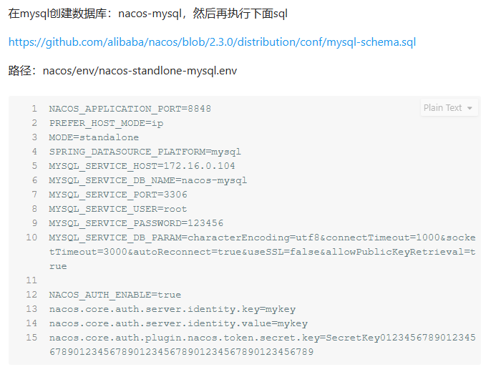

Xxl-job也没有执行sql：



